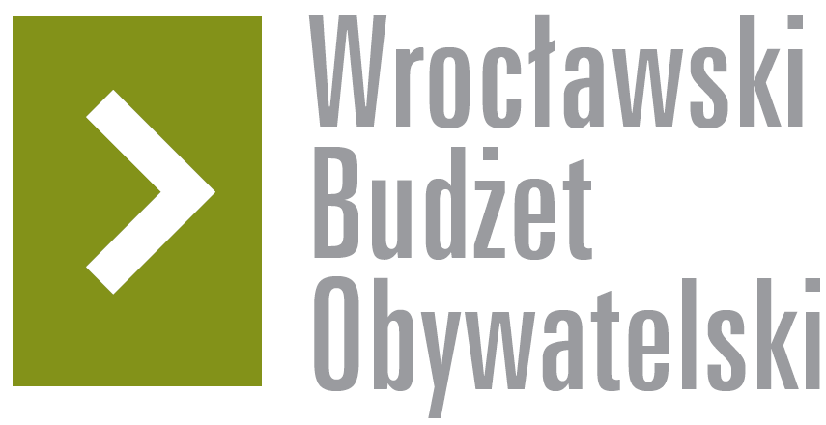

# Formularz poprawkowy projektów

# Wrocławskiego Budżetu Obywatelskiego 2018

1. Informacje o projekcie

1. Numer projektu: 56
2. Nazwa projektu:
3. Lokalizacja projektu:

**2. Ustosunkowanie się do wyników weryfikacji lub opis zmian**

Lider nie zgadza się z wynikami weryfikacji. Postulowana we wniosku poprawa stanu nawierzchni dotyczy odcinka o długości około 150 m(od końca asfaltowej nawierzchni koło Tunelu Wschodniego w okolicy skrzyżowania z ulicą Joannitów do skrzyżowania z ulicą Gajowa- bez skrzyżowania).

Zakładając szerokość nawierzchni do wymiany na 10 m(faktycznie miejscami jest nawet mniej),powierzchnia do przebudowy wynosi koło 1500 m2. Licząc po 350 zł za m2(wyższy przedział szacowany w cenniku WBO) otrzymujemy kwotę około 525 tys. zł. Lider zdaje sobie sprawę z innych wymaganych prac, niemniej jednak inwestycja mogłaby zostać zakwalifikowana do progu „ogólnomiejskiego” tak jak w ubiegłorocznej edycji WBO dopuszczono inne projekty:

Projekt nr 70-remont ulicy Blacharskiej 80 m za 500 tys. zł;

Projekt nr 400- remont ulicy Glinianej 570 tys. zł za 100 metrowy odcinek;

Brak przebudowy tego odcinka(zwłaszcza po otwarciu jesienią tego roku ulicy Hubskiej oraz skrzyżowania z Dyrekcyjną i remoncie Pułaskiego do okolic z Małachowskiego; pozostałe fragmenty ulicy Suchej zostały przebudowane przez inwestorów- Galerii Wroclavia oraz kompleksu biurowego Sagittarius, czyli bez angażowania środków miejskich) spowoduje , że ostatni, niewyremontowany odcinek z poniemieckiej kostki brukowej będzie negatywnie rzutował na odbiór przez mieszkańców i kierowców tej części miasta.

**3. Uwagi**